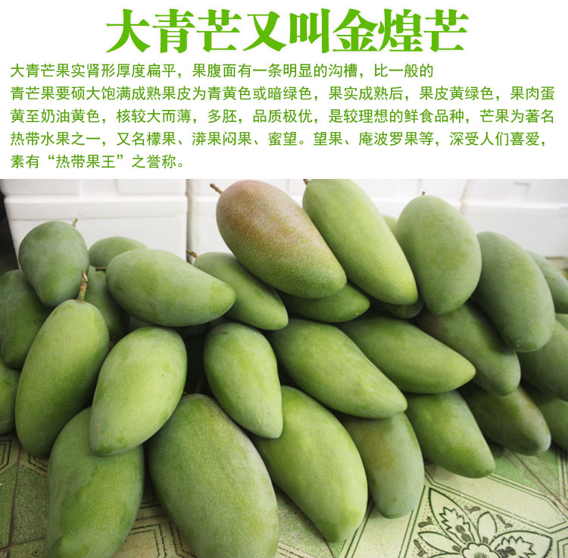
海南大青芒产于海南“芒果之乡”昌江、陵水等地，素有“芒果之王”之称。大青芒以核薄肉厚、口感好著称。绿果园精选一级大青芒针对高校客户推出特惠团购活动。

团购详情如下：
1．海南大青芒简介：海南大青芒产于海南“芒果之乡”昌江、陵水等地，素有“芒果之王”之称。大青芒以核薄肉厚、口感好著称。
2.海南大青芒与其他低档芒果的区别：海南大青芒为精选一级果，果肉厚而细腻，果核薄，无纤维丝，味甜无涩感。单果重600g以上。
3.团购优势：产地直销，无中间环节，保证相同质量全网最低价；根据订单现摘现发，航空运输，24小时内送达，保证新鲜度。
4.小贴士：海南一级大青芒6月份为市面上性价比高的芒果品种，质优价美，北京市场基本断货。团购从产地海南组织货源，保证新鲜品质。

产品名称：一级青芒
产品规格：单果重0.6KG-1.5KG，每箱净重≥5KG，每箱4-8个芒果
价 格：120元/箱
包 装：盒装
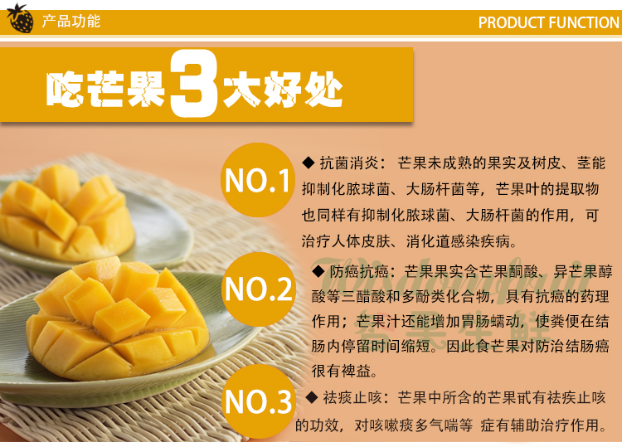
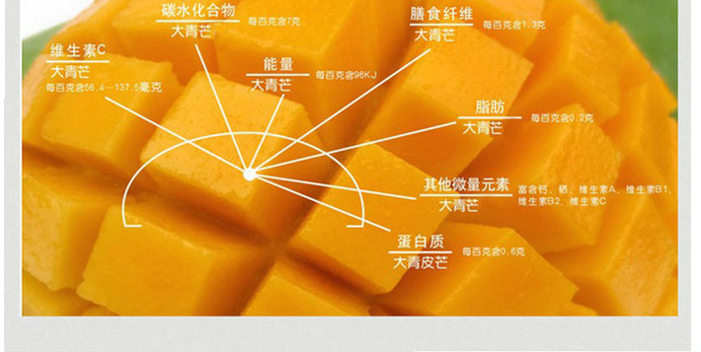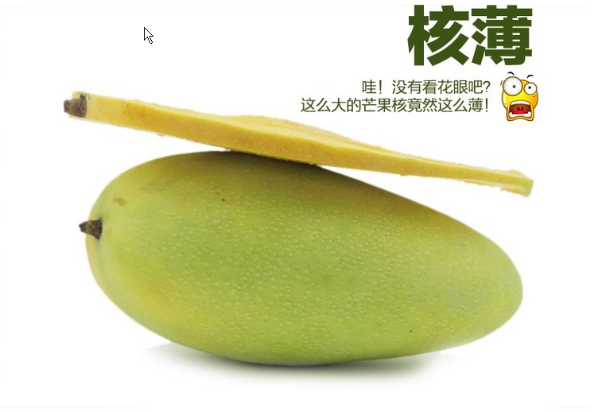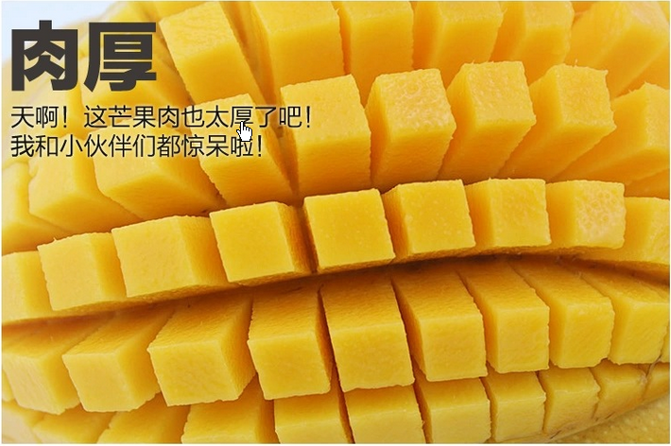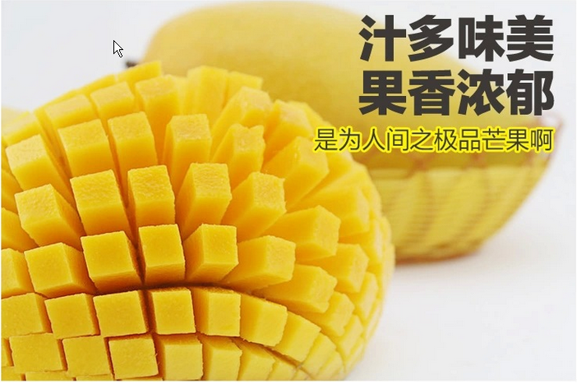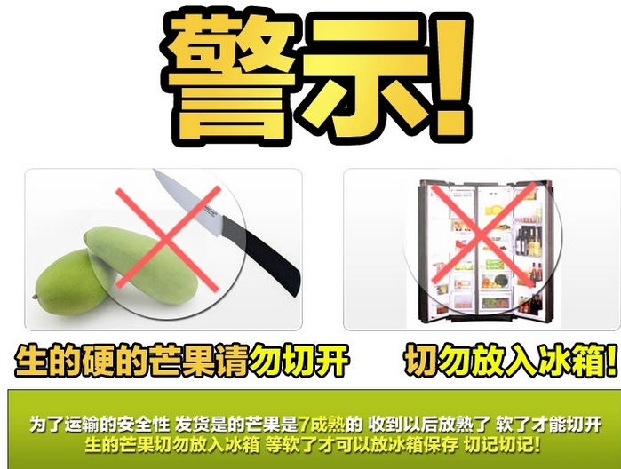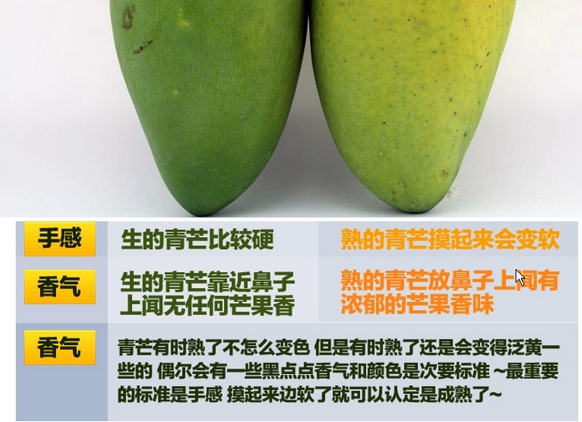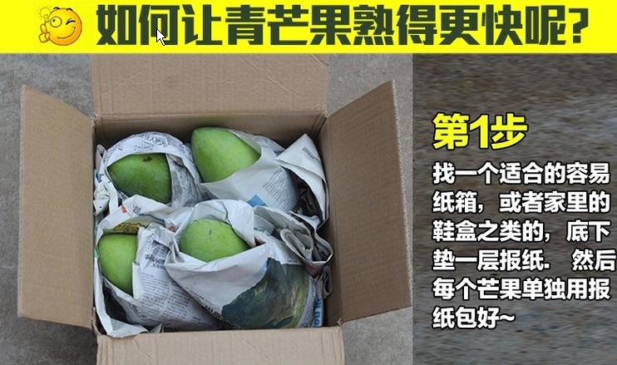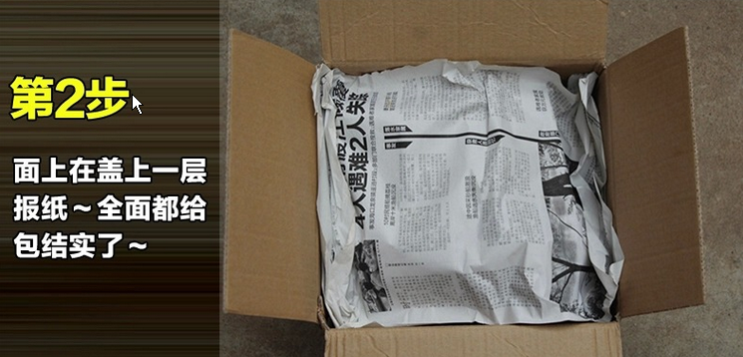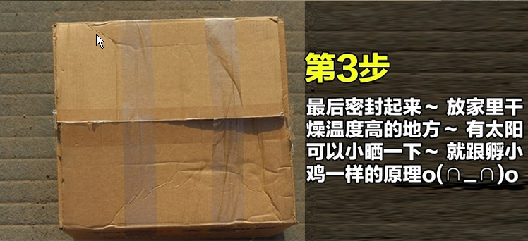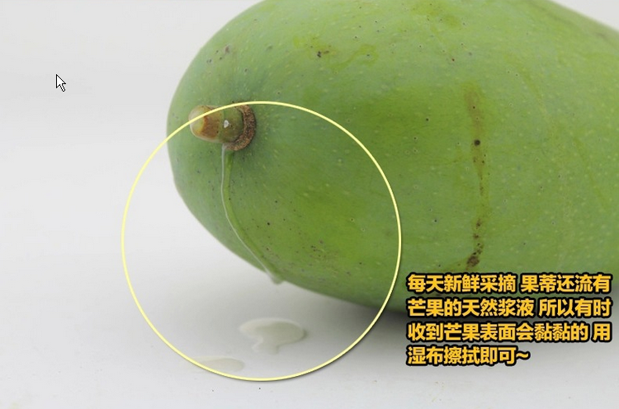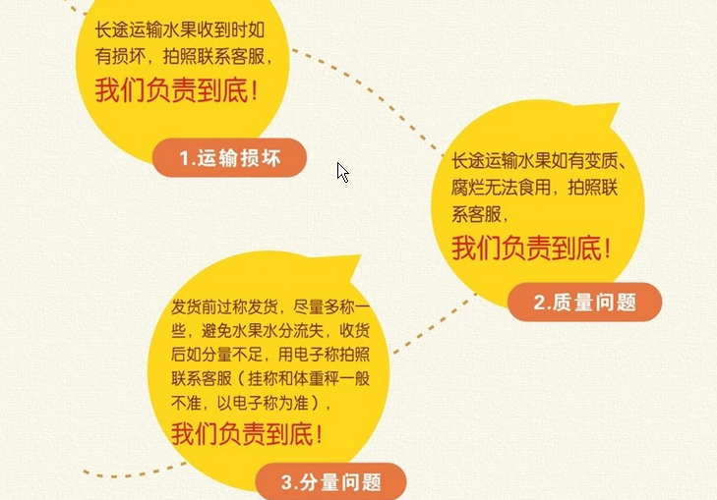
一级果品产地直销，最优的价格，最好的质量；绿果园保证出库果品质量，如因运输等原因到客户手里时造成烂果，包退换。

海南省永兴富润绿果园合作社
负责人：陈先生
手 机：15313700976

